Описание объекта закупки

Поставка мебели металлической

№  п/п | Наименование изделия | Описание товара | Характеристики | ИТОГО:
 | Код позиции КТРУ  31.01.11.123-00000001  Шкаф картотечный металлический  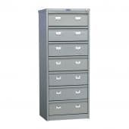 | Нагрузка на ящик, кг | ≥ 30 | 19
 |  | Тип конструкции шкафа | сборный-разборный | 19
 |  | Единица измерения | штука | 19
 |  | Габариты (ВхШхГ), мм | 1327х515х631  (для рационального использования площадей и безопасной эксплуатации) | 19
 |  | Количество выдвижных ящиков, шт | 7  (для удобной и безопасной эксплуатации) | 19
 |  | Телескопические направляющие выдвижных ящиков | наличие  (для обеспечения свободного и плавного хода ящиков даже при полной нагрузке;  возможность выдвигать ящик на всю длину и использовать 100 % пространства) | 19
 |  | Антиопрокидывающее устройство, не позволяющее одновременно выдвигать более чем 1 ящик | наличие  (для безопасной эксплуатации) | 19
 |  | Система полного выдвижения ящиков | наличие  (для удобства использования всего пространства ящика) | 19
 |  | Центральный замок с возможностью смены цилиндра и мастер-ключом | наличие  (для обеспечения сохранности карт пациентов) | 19
 |  | 7 разделителей, 14 компрессионных пластин | наличие  (для удобства ведения картотеки) | 19
 | Код позиции КТРУ  31.01.11.122-00000001  Шкаф архивный металлический  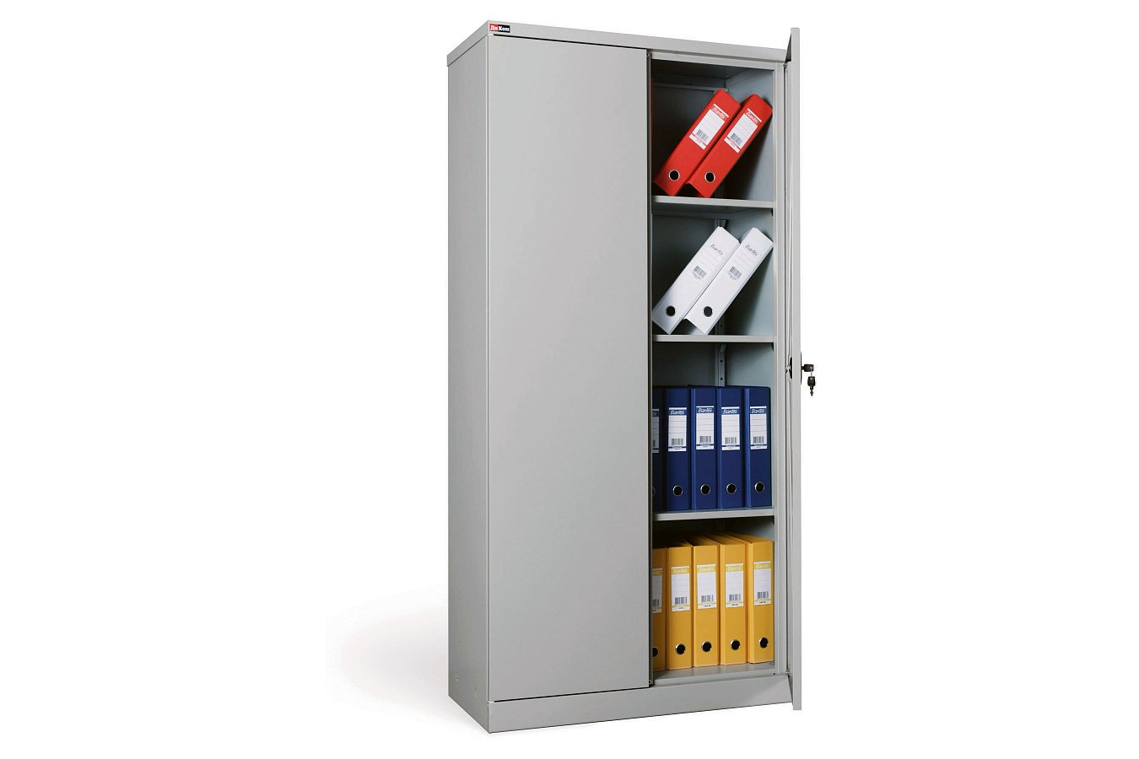 | Тип дверей | распашные | 9
 |  | Единица измерения | штука | 9
 |  | Количество регулируемых по высоте полок | 3  (для рационального использования пространства) | 9
 |  | Нагрузка на полку, кг | ≥ 60  (для безопасной эксплуатации) | 9
 |  | Габарита (Ш*Г*В), мм | 800*400*1680 | 9
 |  | Двери архивного шкафа оборудованы замком с ригельной системой запирания | наличие  (для обеспечения защиты  персональных данных) | 9
 | Антресоль для шкафа архивного металлического  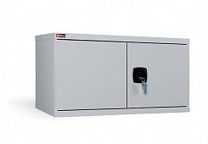 | Антресоль:  - материал каркаса: листовая сталь толщиной не менее 0, 6 не более 0,8;  - покрытие каркаса: эпоксидно- полимерно-порошковое;  - цвет: светло-серые тона;  - конструкция: сборно-разборная;  - имеет не менее 2-х металлических дверок;  - габариты, мм:  - ширина: 800;  - глубина: 400;  - высота: 430;  - вес, кг: не более 13;  - двери антресоли оборудованы замком с ригельной системой запирания;  - внутренние и наружные поверхности устойчивы к дезинфекции.  Наличие сертификата соответствия. |  | 13
 | Код позиции КТРУ  31.01.11.122-00000001  Шкаф архивный металлический 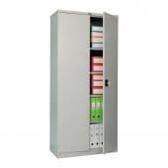 | Тип дверей | распашные | 7
 |  | Единица измерения | штука | 7
 |  | Количество регулируемых по высоте полок | 4  (для рационального использования пространства) | 7
 |  | Нагрузка на полку, кг | ≥ 60  (для безопасной эксплуатации) | 7
 |  | Габарита (ШхГхВ), мм | 850х400х1860 | 7
 |  | Двери архивного шкафа оборудованы замком с ригельной системой запирания | наличие  (для обеспечения защиты  персональных данных) | 7
 | 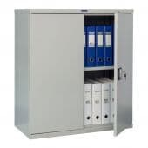  Антресоль для шкафа архивного металлического | Антресоль:  - материал каркаса: листовая сталь толщиной не менее 0, 6 не более 0,8;  - покрытие каркаса: эпоксидно- полимерно-порошковое;  - цвет: серый;  - конструкция: сборно-разборная;  - имеет не менее 2-х металлических дверок;  - габариты, мм:  - ширина: 850;  - глубина: 400;  - высота: 930;  - вес, кг: не более 22;  - двери антресоли оборудованы замком с ригельной системой запирания;  - внутренние и наружные поверхности устойчивы к дезинфекции.  Наличие сертификата на соответствие требованиям ГОСТ 16371-2014 |  | 10
 | Шкаф для одежды металлический  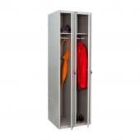 | 1. Назначение: для хранения одежды медицинского персонала;  2. Двухстворчатый;  3. Материал каркаса: сталь толщиной не менее 0,7 мм;  4. Покрытие каркаса: эпоксидно-полимерно-порошковое;  5. Конструкция: разборная, щитовая;  6. Цвет: серый;  7. Оснащение:  - одна верхняя металлическая полка;  - перекладина для плечиков;  - два крючка;  - двери.  9. Двери выполнены с блоком вентиляционных отверстий и закрываются на индивидуальной врезной замок.  10. Габаритные размеры, мм, в диапазоне:  ширина: 580-630;  глубина: 480-530;  высота: 1830-1880;  вес, кг: не более 50.  11. Внутренние и наружные поверхности устойчивы к дезинфекции; |  | 4
 | ИТОГО: |  |  | 62

Доставка и разгрузка за счет Поставщика по следующим адресам:
№  п/п | Наименование изделия | Наименование структурного подразделения |  |  |  |  |  | ИТОГО:
№  п/п | Наименование изделия | г. Екатеринбург, ул. Ясная д. 46; КДО № 1 | г. Екатеринбург, ул. Волгоградская 185, литер Ж; КДО № 2 | г. Екатеринбург, ул. Тургенева д. 24; КДО № 3 | г. Нижний Тагил, ул. Джамбула, 45; | г. Первоуральск, ул. Огнеупорщиков, 38 | г. Каменск-Уральский, ул. Рябова, 20; | ИТОГО:
1. | Шкаф картотечный металлический |  | 3 |  | 16 |  |  | 19
2. | Шкаф архивный металлический | 7 |  |  |  | 2 |  | 9
3. | Антресоль для шкафа архивного металлического | 7 |  | 4 |  | 2 |  | 13
4. | Шкаф архивный металлический |  |  | 3 | 4 |  |  | 7
5. | Антресоль для шкафа архивного металлического |  |  | 6 | 4 |  |  | 10
6. | Шкаф для одежды металлический | 2 |  |  |  |  | 2 | 4
 | ИТОГО: | 16 | 3 | 13 | 24 | 4 | 2 | 62

